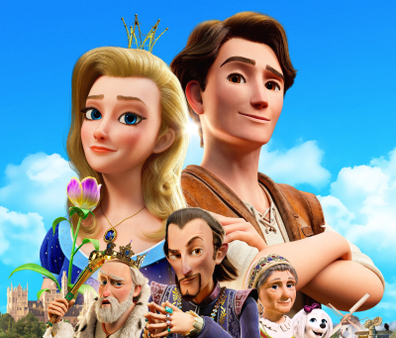
Pyšná princezná
Premiéra: 7. 11. 2024

LUMINAR Film, PFX, ČR / Polsko, 2024
Réžia: David Lisý, Radek Beran
Scenár: Radek Beran
Výtvarná koncepcia: Jan Koníček
Hudba: Ondřej Brzobohatý, Ondřej Brousek
Hrajú (hlasy): Natália Kóšová, Dárius Koči, Miroslav Noga, Juraj Kemka, Kamil Mikulčík

Českí filmári natočili moderné spracovanie jednej z najobľúbenejších rozprávok všetkých čias. Do kín prichádza animovaný film Pyšná princezná, inšpirovaný nesmrteľným príbehom Boženy Němcovej a kultovou hranou verziou Bořivoja Zemana.

Animovaný film Pyšná princezná rozpráva príbeh kráľa Miroslava, ktorý sa zamiluje do obrazu krásnej, ale pyšnej princeznej Krasomily. Aby si získal jej srdce, vydá sa do Polnočného kráľovstva v prestrojení za obyčajného záhradníka. Následne objaví neobyčajný spievajúci kvet, ktorý očarí aj samotnú princeznú. Krasomila vďaka nej a Miroslavovi pochopí, že ju celý čas manipulovali podlí radcovia, a spoločne utečú z hradu pred nebezpečenstvom. Tak sa začína dobrodružná cesta plná nástrah, napínavých naháňačiek a súbojov. Zlý radca Maximus je totiž odhodlaný zničiť ich lásku...

Režiséri Radek Beran a David Lisý vytvorili rozprávku, ktorá vzdáva hold českej klasike, dáva jej všetky farby a zároveň ju obohacuje o nové postavy a moderné rozprávačské postupy. Animácia čerpá z krásy českej krajiny, ktorá poslúžila ako hlavná vizuálna inšpirácia. Detailne prepracované scenérie a pestré prírodné prostredie sú zárukou skvelého zážitku pre malých aj veľkých divákov. Okrem známych postáv princeznej Krasomily a kráľa Miroslava sa diváci môžu tešiť na nové prírastky do rozprávkového sveta - dobrého psíka Bijou a zákernú
lasičku, ktoré do príbehu vnesú napätie a komediálne prvky. Hudbu k filmu zložili Ondřej Brzobohatý a Ondřej Brousek, ktorí skombinovali pôvodné melódie inšpirované Bedřichom Smetanom a známe hudobné motívy z pôvodnej hranej verzie. Ich kompozícia dodáva filmu bohatú hudobnú vrstvu, ktorá spája klasické a moderné prvky.

„Ide o nové prerozprávanie viac ako šesťdesiat rokov starého hraného filmu s animovanými postavičkami s využitím najnovších technológií. Spojenie rozprávky, ktorú všetci poznáme z detstva a je súčasťou našich spomienok, so súčasnou modernou animáciou bolo veľkou výzvou. Zároveň sme radi využili niektoré ikonické momenty z pôvodného filmu. Napríklad jazdu na brvne, šermiarsky tanec, spievajúceho obuvníka na hranici kráľovstva alebo „našli moji radcovia, našli “...“ opisuje svoju tvorbu režisér a scenárista Radek Beran.

Prístupnosť: bez obmedzenia
Žáner: animovaná rozprávka
Verzia: slovenský dabing
Minutáž: 84 min
Formát: 2D DCP, zvuk 5.1
Monopol do: 7. 11. 2034

